JavaNetCap工具使用说明

作者：周叶林

日期：2017-04-13

版本：V1.0.0

修订日志：

|  |  |  |  |
| --- | --- | --- | --- |
| **序号** | **版本** | **修订人** | **备注** |
| 1 | V1.0.0 | 周叶林 | 新建 |
|  |  |  |  |
|  |  |  |  |

# 1 工具背景

接口测试一直以来都依赖于开发编写的接口文档，而在日常 研发研发过程中，开发人员对文档的编写又很反感，都不太愿意编写接口文档，即使写了一份接口文档，文档的质量也参差不齐，或者干脆就简单的把接口代码copy一份放到文档中，这样一来，测试人员就很苦恼，不知接口测试从何下手。

另外，接口测试大多需要编写代码，对测试人员的编码能力有一定的要求，直接提升了接口测试的入门门槛，可能你会说jmeter工具也可以做接口测试，是的，但前提是必须对需要测试的接口很熟悉，或者需要有一份完整的接口文档。

为此，我想大家推出了JavaNetCap接口自动化工具，他一方面解决了接口测试对接口文档之间的强依赖，另一方面也解决了测试人员编码的过程，直接提供了在功能测试的过程中完成接口测试脚本的自动生成，完成功能测试的同时，也完成了接口测试脚本的生成，达到一键CI的目的。

# 2 工具目录结构

工具目录结构如下图所示：

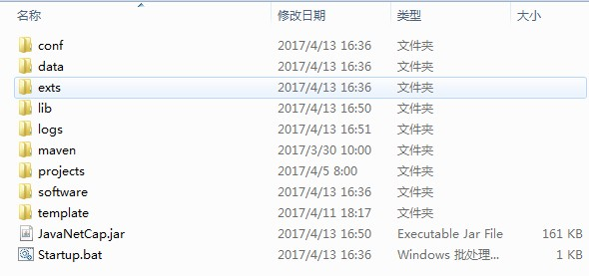

上图中涉及到conf、data、lib、exts、logs、maven、project、software、template文件夹及JavaNetCap.jar和Startup.bat文件，下面我们一一说明：

conf——该目录存放配置文件

data——该目录未默认的数据文件存放路径

lib——该目录存放工具依赖的第三方jar包

exts——该目录存放扩展的第三方jar包

logs——该目录存放日志文件

maven——该目录存放生成maven工程的模板文件

project——该目录存放生成的测试脚本所属的maven工程

software——该目录存放工具安装所需的安装文件

template——该目录存放生成脚本的模板文件

JavaNetCap.jar——主程序

Startup.bat——启动脚本

# 3工具安装

该工具目前只支持在Windows环境安装，安步骤装如下：

1）安装Java环境：jdk安装（jdk7以上）;

2）安装Winpcap: software目录下的WinPcap_4_1_3.exe;

3）安装Jpcap： software目录下的JpcapSetup-0.7.exe，安装后将libs目录下的jpcap.jar拷贝到你本地Java目录下的...\jre\lib\ext目录下，再将libs下的Jpcap.dll文件拷贝到...\jre\bin目录下及C:\Windows\System32目录下；

# 4工具使用

主视图：

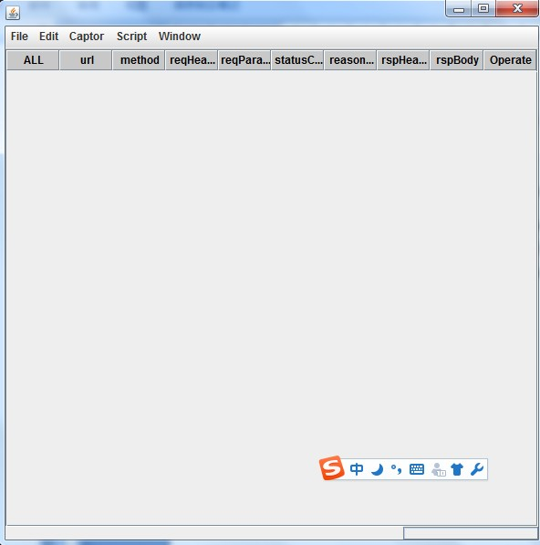

## 4.1 设置

操作步骤：菜单栏点击Window——>Preference

1. 脚本所属工程设置（左侧树形结构中点击“General”左侧的icon，展开树形结构，点击Workspace）

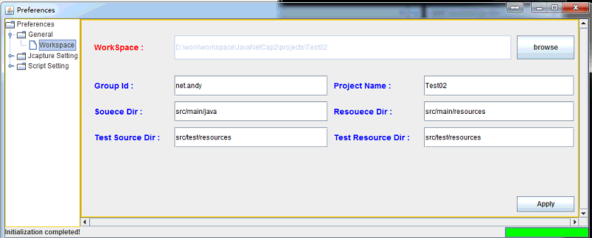

注：上图中红色部分为必填项；

字段说明：

Workspace：生成的接口测试脚本所属工程的存放路径，默认为工具根目录的projects；

Group Id：测试工程的组ID；

Project Name：测试工程名称；

Source Dir：测试工程中源文件根目录；

Resource Dir：测试工程中资源文件根目录；

Test Source Dir：测试工程中测试源文件根目录；

Test Resource Dir：测试工程中测试资源文件根目录；

1. 抓包设置（左侧树形结构中点击“Jcapture Setting”左侧的icon，展开树形结构，点击Capture）

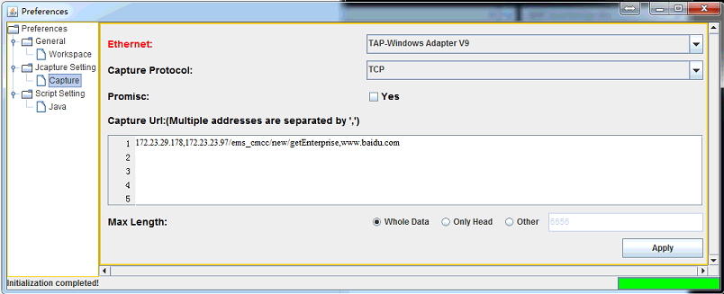

注：上图中红色部分为必填项；

字段说明：

Ethenet：选中待抓包的网卡；

Capture Protocol：抓包时过滤的协议，目前只有tcp协议；

Promisc：是否采用混杂模式，一般不选，选中后 经过网卡的所有包都会被抓到；

Capture URL：待捕获的Url列表，多个URL用英文逗号隔开

Max Length：每次抓包的最大长度。

1. 脚本基础信息设置（左侧树形结构中点击“Script Setting”左侧的icon，展开树形结构，点击Java）

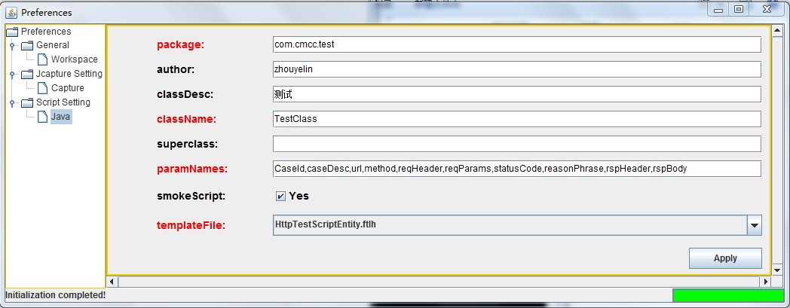

注：上图中红色部分为必填项；

字段说明：

Package：测试脚本默认包名；

Author：测试脚本作者，默认未电脑用户名；

classDesc：测试类描述；

className：测试类类名；

superClass：测试类父类，可为空，如果不为空请填写全路径；

paramsNames：测试脚本参数名，默认即可；

smokeScript：是否未冒烟脚本；

templateFile：测试脚本模板文件，默认为HttpTestScriptEntity.ftlh；

## 4.2 抓包

Captor——>Start

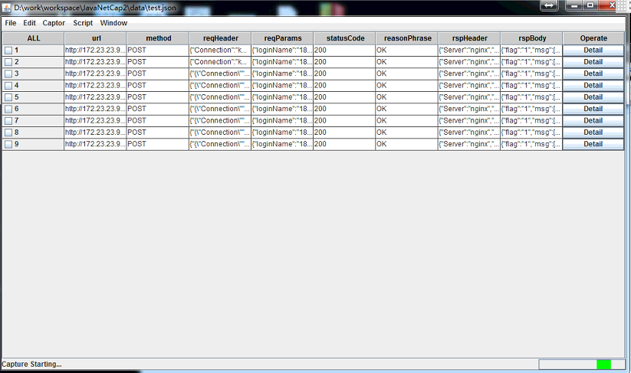

开始抓包后，即可进行页面操作，当请求URL在前面抓包设置中配置的URL列表中时，就会将对应的请求和响应作为上面主视图中的一行显示出来，每一行代表一个请求。

## 4.3 生成测试脚本

在主视图点击需要生成脚本的数据最后一列中的按钮“Detail”（或者在对应行鼠标右键，选择“Detail”），在弹出的数据框中切换tab，编辑数据，编辑完成后，点击右下角的“GeneScript”按钮生成测试脚本，生成的脚本存放在4.1节1）中设置的workspace路径下。

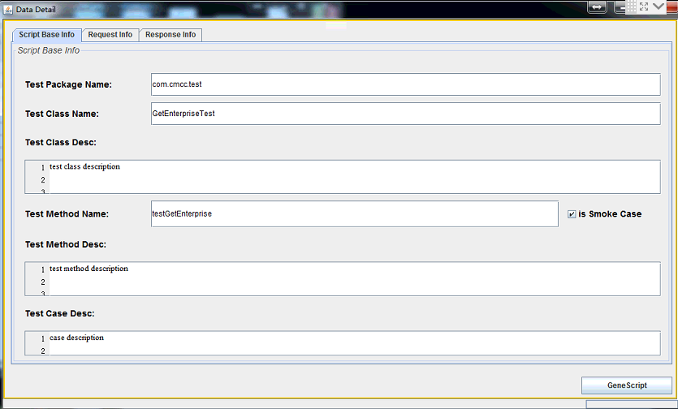

上图是待生成脚本的基本信息

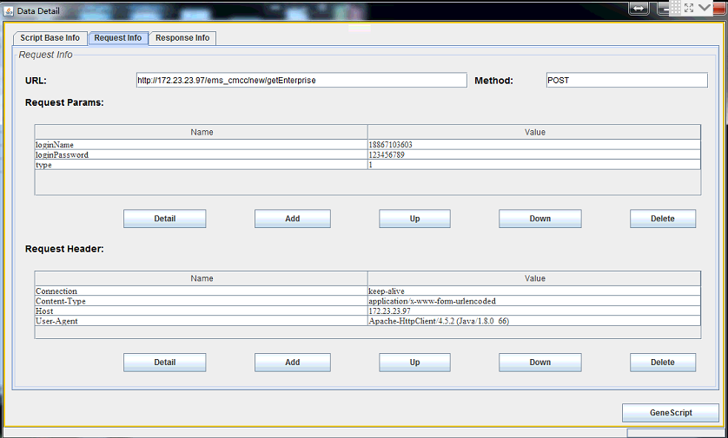

上图是待生成脚本的请求信息

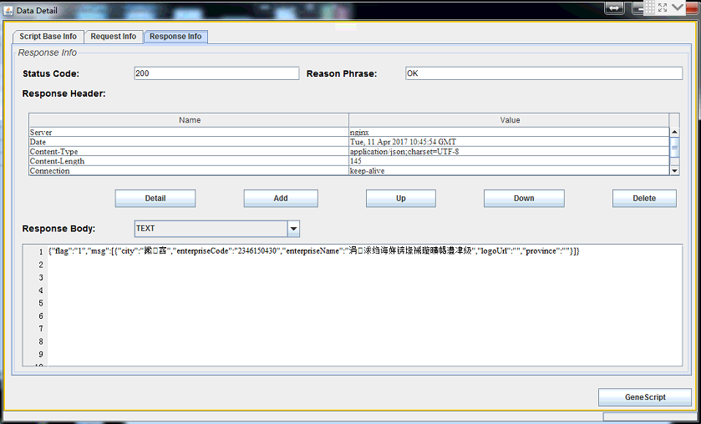

上图是待生成脚本的响应信息

在上面各视图中配置号对应的参数信息后，点击右下角的GeneScript按钮，即可生成接口测试脚本。

## 4.4 导出原始数据

File——>Export——>选中要导出的数据文件

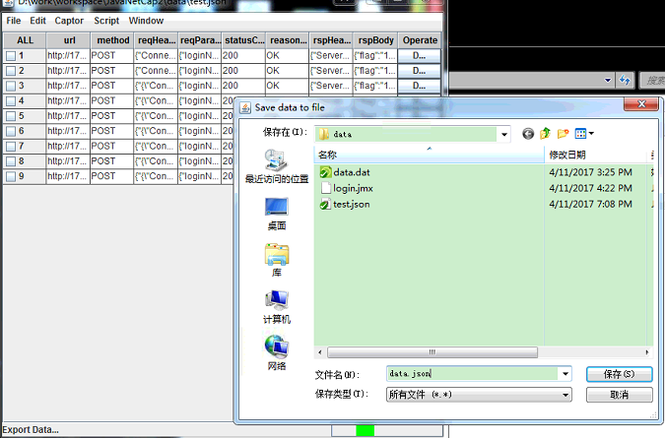

## 4.5 导入原始数据

File——>Import——>选中要导入的数据文件

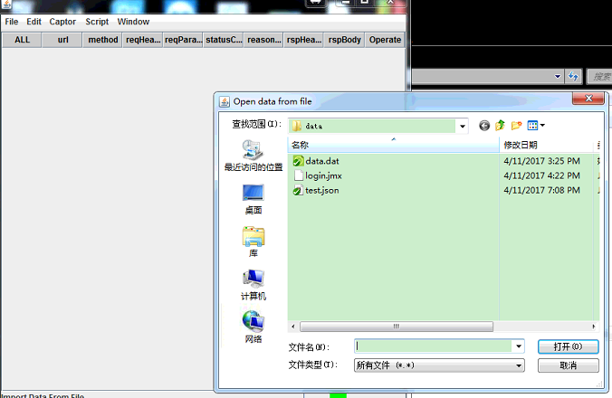

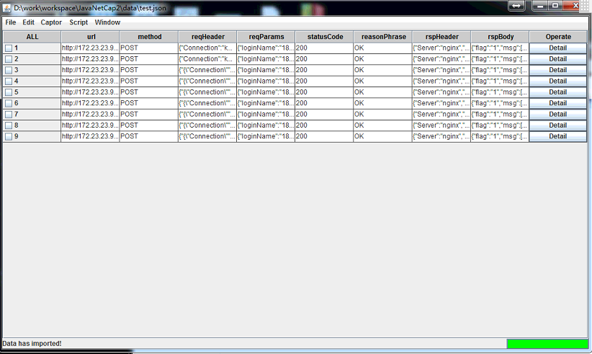

## 4.6 文件查看

Script——>Open Script——>选择要编辑的文件

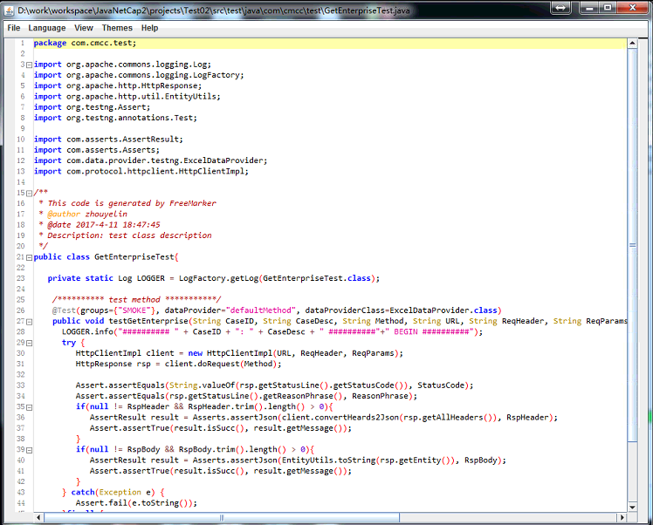

在这里可以对文件进行编辑和保存。

## 4.7 删除数据

操作方法：

方法一：选中需要删除的行左侧的选择框，点击Edit——>Delete进行删除；

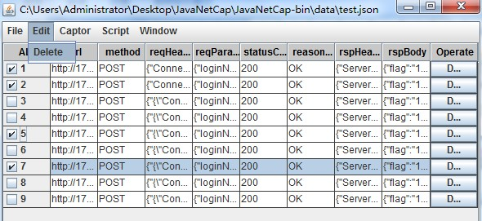

方法二：选中单行，点击鼠标邮件，选择Delete；

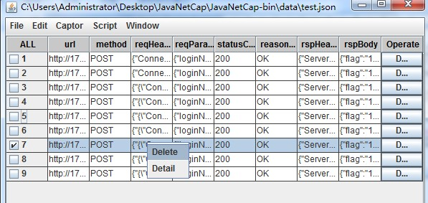

# 后记：

后续工具还会不断完善，还请大家多多提建议，谢谢！